НАУЧНОЕ ОБЩЕСТВО УЧАЩИХСЯ

МУНИЦИПАЛЬНОГО ОБРАЗОВАТЕЛЬНОГО УЧРЕЖДЕНИЯ СРЕДНЕЙ ОБЩЕОБРАЗОВАТЕЛЬНОЙ ШКОЛЫ № 51

Ипподром в Аскоте

Выполнила: ученица 6 «А» класса
Крекотень Анастасия

Научный руководитель:
Акатьева Ж.Е.

Нижний Новгород
2011

Содержание  Введение ………………………………………………………..  ГЛАВА 1  1.1 Общая информация ……………………..…………..........  1.2 Описание и характеристика………………………………....  1.3 Немного истории……………………………………….....  ГЛАВА 2  Путеводитель…………………………………………………….  ГЛАВА 3  Ипподромы мира……………………………………………….  ГЛАВА 4  Анкета -опрос …………………………………………………..  Заключение……………………………………………………….  Список интернет - источников……………… ……………...… Приложения…………………………………………………….. | Стр.  3  5  6  7  9  11  13  14  15  16-26

Введение
Наш мир огромен и удивителен, вокруг так много неизведанных мест. Многие люди любят путешествовать, и даже переезжают жить в другие страны. Путешествуя, мы узнаем что-то новое, видим красивые места. Мы встречаем новых людей, говорящих на другом языке, пробуем новую пищу, отличающуюся от нашей. Путешествия становятся все доступнее, можно посещать разные города и страны. Можно побывать в Китае, в Индии, в Испании, в Москве, в Великобритании.
Так как я изучаю английский язык, я хотела побывать в Англии, а вы? Или как Англию ещё называют «Туманный Альбион». Кстати, а вы знайте, почему её так называют? Все потому, что солнце и туман придают ей смутное очертание. А стоит только исчезнуть солнечному свету, как все вокруг становится серым, выглядит мрачно и тускло. Вот поэтому Англию называют– «Туманным Альбионом».
Миллионы людей со всех уголков нашей планеты приезжают в Англию. Неудивительно, ведь эта страна с многовековой историей, в которой оживают образы из романов Конан Дойля и Агаты Кристи.
Путешествовать по английским местам можно по-разному. Кто-то колесит на велосипеде. Другие люди больше предпочитают путешествовать на автомобиле, получая удовольствия от идеального состояния местных дорог. Можно отправиться и на автобусе. В общем, выбирайте то, что вам больше нравится и вперёд!
Какие же места лучше всего посетить? Хороший вопрос. Я вас приглашаю посетить пригород Лондона.
Но у нас есть только 2 часа на прогулку! Итак, мы садимся в автомобиль и направляемся к замку Виндзор, в графстве Беркшир (Berkshire) на ипподром в Аскоте. Я уверена, что эта прогулка Вам запомнится, так как в этом замечательном месте проводятся ежегодные королевские скачки «Royal Ascot», там соревнуются чистокровные скакуны со всего мира.
По пути мы увидим Биг Бэн, Букингемский дворец, проедем через реку Темзу по Тауэркому мосту и увидим знаменитый двухэтажный автобус.

Цель моей работы:
Выяснить, действительно ли в Лондоне проходят традиционные королевские скачки на ипподроме Аскот, и правда ли, что сама королева Елизавета II приезжает на них каждый год, а так же будет ли собранная информация интересна и познавательна туристам.
Задачи:
- Найти и изучить материал о ипподроме, скачках «Royal Ascot».
- Узнать местонахождение, часы работы, стоимость билетов на ипподром Аскот (скачки «Royal Ascot»).
- Узнать существуют ли похожие сооружения в других странах мира.
- Составить и провести среди знакомых анкету-опрос.
- Обобщить и обработать полученную информацию, сделать выводы.

Общая информация
В Англии проходят самые знаменитые скачки в мире и главное событие в британской жизни «Роял Аскот» («Royal Ascot»), которое проводится с 1711 года. На неделю скачек в Аскот, маленький городок в графстве Беркшир(Berkshire), ежегодно съезжаются свыше 300 тысяч человек.
Общий призовой фонд скачек составляет более трех с половиной миллионов фунтов стерлингов(171 446 700руб.). Самый престижный приз «Золотой кубок» (Gold Cup) вручается победителю лично королевой Елизаветой II в последний день скачек и считается главным событием недели.
Кроме «Золотого кубка» (Gold Cup), существует десяток других индивидуальных призов, вручаемых в Аскоте: например, приз «Золотого юбилея»( Golden Jubilee Stakes), приз «Королевского пьедестала»(King’s Stand Stakes), а также несколько призов, носящих имена английских правителей, причём результаты скачки King George VI & Queen Elizabeth Diamond Stakes идут в зачёт чемпионата мира.
Отдельного внимания заслуживает строгий дресс-код (dress code), которыми славятся скачки «Роял Аскот»(«Royal Ascot»). Он обязателен для гостей королевской ложи и предписывает дамам носить шляпы, прикрывать плечи и надевать юбки не короче, чем на 2 дюйма (5 см.) выше колен. В каждый день скачек дамам полагается надевать новую шляпку. Правда, за последние годы дресс-код (dress code), стал более демократичен, но дамские головные уборы все также актуальны.

Описание и характеристика
На одних ипподромах скачки проходят по часовой стрелке - направо, на других против часовой стрелки - налево. В зависимости от того, как удобнее при данной форме и рельефе дорожки. Аскот - ипподром с правосторонним движением. Аскот считается королевским ипподромом.
Он имеет прямую трассу длиной в одну милю(1609м.) и замкнутую дорожку в форме треугольника. В пределах 1600 метров все скачки в Аскоте проходят по прямой, которая со старта идет немного вниз, далее, начинается подъем и снова спуск, затем опять небольшой подъем и последний километр перед финишем имеет плоскую ровную поверхность. Если скачка продолжается по кругу, то в левом повороте лошади проходят небольшую горку, а выйдя на прямую, скачут под уклон, следующий поворот имеет большой радиус и проходит по абсолютно плоской поверхности, но последняя прямая опять поднимается вверх в конце ее поворота на финишную прямую. При скачках по кругу она составляет 500 метров. Несмотря на то, что большая часть дистанции идет с уклоном вниз, повороты легки для прохождения, и поверхность дорожки не имеет неровностей, способных сбить лошадь с хода или заставить потерять равновесие. Все скачки в Аскоте требуют большого напряжения на последних восьмистах метрах, и их лучше выдерживают крупные стайеры с длинным ходом. Если дорожка в Аскоте мягкая или тяжелая после дождя, то скачки на нем требуют от лошади большой выносливости, особенно на дистанциях 2-2,5 мили.(3200м.-4000м.)
Немного истории
Своим появлением Royal Ascot обязаны воле королевы Анны, последней представительницы династии Стюартов. Как-то раз летом 1711 года её величество в карете следовала через Виндзорский лес, и её взгляд упал на ничем не примечательную пустошь. Королева решила, что более подходящего места для длинных галопов не найти. Скачки Royal Ascot является старым местом для скачек в Англии. Герцогу Сомерсету было немедленно приказано привести пустошь в порядок – убрать камни и кустарники. Скачки на новом ипподроме в Аскоте состоялись 12 августа. На скачках разыгрывался приз 100 гиней(975 руб.) (большая по тем временам сумма). В то время к участию в скачках допускались все лошади. Главное требование был - возраст. Животным должно было быть не меньше шести лет. Требованием, предъявлявшимся к наездникам, было отсутствие лишнего веса – наездник должен был быть не тяжелее 12 стонов (76 кг). В первом турнире приняли участие всего семь наездников. В августе 1714 королева Анна скончалась и по 1744 год скачки редко проводились и не привлекали особого внимания. В 1744 году аскотские скачки вновь заблистали благодаря Георгу I. В 1807 году в Аскоте впервые состоялась скачка, ставшая главным событием скаковой недели – «Золотой кубок». Приз, который многие считают самым престижным в мире. В 1813 году английский парламент издал акт, в котором предписывалось сохранить Аскотскую пустошь навеки для проведения там скачек.
В 1820 году, когда была построена королевская трибуна. Попасть на нее можно только получив личное приглашение монарха. Были установлены определённые правила поведения.
- Джентльменам предписывалось носить только черный или темно-серый костюм, но костюм не должен быть вечерним. Обязательным считался головной убор.
- Дамам предписывалось носить подходящие, но не вечерние наряды и являться в шляпке. Ежегодно даже выбираются победительницы шляпного парада. Эти правила действительны до сих пор. Любого нарушителя незамедлительно попросят покинуть ложу.
В последние десятилетия Аскотские скачки превратились уже в явление международного масштаба. Большую роль здесь сыграла любовь к скачкам Елизаветы II. Не было случая, чтобы она не выставила на соревнования хотя бы одну лошадь.
Королева Елизаветы II не пропускает ни одного забега, и каждый день возглавляет процессию, направляющуюся из Виндзорского замка к месту состязаний. Приезд Королевы и гостей на «Аскот Роял» («Royal Ascot»), означает начало соревнований.

Путеводитель
Город: Лондон / London
Адрес: Ascot Racecourse, Ascot, Berkshire, London, SL5 7JX (расположен неподалеку от замка Виндзор, в графстве Беркшир (Berkshire)).
Место проведения: Ascot Racecourse
Ближайшая железнодорожная станция: Ascot Rail Station
Дата проведения: традиционно это третья неделя июня
Время: Открытие -10:30
Начало скачек – 14:30
Телефон: + 44 (0) 20 8566 8586
Официальный сайт: http://www.ascot.co.uk
Многие стремятся заручиться местом на Королевской трибуне, однако сделать это довольно сложно: билетов в открытой продаже не бывает. Попавшие сюда зрители становятся как бы гостями королевы. Процедура получения заветного билета предельно усложнена. Прежде всего нужно заручиться письменной рекомендацией человека, который не менее четырех раз побывал на Королевской трибуне. После этого не позднее марта нужно письменно или по телефону обратиться в Сент-Джеймсский дворец с просьбой о билете. В ответ на это обращение, высылается специальная анкета, с перечнем обязательных вопросов. Отказать могут без объяснения причин. Счастливчики получают по почте персональный овальный значок с фамилией владельца; он-то и служит пропуском на трибуну и прилегающую к ней территорию. Стоимость однодневного билета:
- на Королевскую трибуну — £ 90 фунтов(4 408руб.), абонемент на все пять дней скачек — £ 340 фунтов (16 655 руб.).
Для простых граждан на Аскоте существует трибуна «Гранд-стенд». Стоимость однодневного билета:
- £ 69 фунтов(3 380руб.) можно купить в кассе.
На трибуне «Гранд-стенд», публика не обязана следовать дворцовому этикету, хотя и там существует свой дресс-код (dress code): обязательны пиджаки и галстуки, джинсы и кроссовки запрещены.
Для тех, кто не привык снимать джинсы, существует Силвер-ринг (Silver Ring) — стоячие места, отгороженные от трибун трассой скачек. Стоимость однодневного билета:
- £ 15 фунтов(734 руб.) в день.
Более точную информацию о стоимости билетов и времени проведения скачек «Royal Ascot», можно узнать на сайте: http://www.ascot.co.uk или уточнить информацию по телефону.

Ипподромы мира
Самый большой в мире ипподром Meydan(Мейдан) открылся в Дубае (ОАЭ).
Ипподром Мейдана открылся 28 января 2010 г.; на нем уже стартовали скачки в рамках X Дубайского международного карнавала бегов и Дубайский кубок мира (Dubai World Cup).
Он представляет собой целый комплекс зданий:
- ипподром с трибунами,
- пятизвездочный отель,
- кинотеатр,
- пристань для яхт,
- музей истории скачек.
Длина трибун составляет 1,7 км. Это крупнейшее в мире горизонтальное здание. Трибуны вмещают 20 тыс. человек, весь комплекс Мейдан — 60 тыс. В ипподроме Мейдана самая длинная в мире скаковая дорожка с травяным покрытием — 2,4 км. Специально для иностранных жокеев предусмотрена трасса с искусственной растительностью из полипропилена длиной 1,75 км.

В Японии все ипподромы имеют как травяные, так и песчаные круги, а также стипль-чезную трассу (скачки с препятствиями) ширина 36 метров, песчаный круг расположен внутри травяного, он чуть короче — 27 метров. Аналогичны ипподромы Киото, Накаяма и Ханьшин. Все они имеют огромные трехъярусные трибуны, рассчитанные на большое количество зрителей.
Центральный Московский ипподром или ЦМИ — один из самых больших ипподромов России, старейший в Европе, он основан в 1834 году. Центральный Московский ипподром занимает территорию в 42 гектара. Скаковая дорожка – имеет песчаное, однородное покрытие, его длина – 1800 метров.Трибуны двухъярусные на 3500 посадочных мест. Основная производственная деятельность ипподрома – испытание лошадей рысистых и верховых пород.
Нижегородский ипподром был основан в 1894 году. При ипподроме есть ГЗК (Государственная Заводская Конюшня). Территория ипподрома большая. На ней располагается 2 дорожки, трибуны, контора, конюшни, левады, различные служебные помещения. Нижегородский ипподром рысистого направления.

Анкета – опрос

1. Были ли вы в Лондоне?
2. Что такое «Роял Аскот»?
3. Присутствует ли на скачках королева Елизавета II?

4. Кто вручает «Золотой кубок» победителю?
5. Хотели бы вы посетить Лондон и скачки в Аскоте?
6. Как вы думаете, проводят такие соревнования в России?

Заключение
В ходе моей работы мне было очень интересно и любопытно узнать историю создания ипподрома в Аскоте и зарождение традиций. Это удивительное место уходит корнями в историю и сохраняет интерес на протяжении веков. Оно не утратило интереса и в настоящее время.

После изучения собранного материала, я поняла, что Аскот одно из красивейших мест Англии, оно стало центром проведения королевских скачек в присутствии самой королевы. Безусловно, Англия представляет собой огромный интерес для любого путешественника.

Список интернет - источников

- Едем в Лондон- http://www.edemvlondon.ru/action/royal-ascot-2011.html
- Официальный сайт Аскот- http://www.ascot.co.uk
- Ассоциация бизнес туризма- http://www.businesstravelrussia.ru/rata-news/korolevskiy-skakovoy-miting-v-askote
- Портал о лошадях - http://www.horseportal.ru/stati/takie-raznyie-ippodromyi.html
- Новое время - http://newtimes.ru/articles/detail/40554
- Спецтур - http://www.spectours.ru/event/sport-event/sport-description/korolevskie-skachki.html
- Eventmarket.ru - http://www.eventmarket.ru/calendar/detail.php?ID=3013
- Коммерсант - http://www.kommersant.ru/doc/1663526
- журнал Robb Report http://www.robbreport.ru/article/?articleid=476&issue=24

АСКОТ:

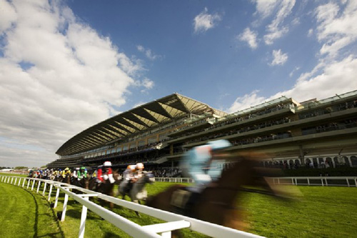

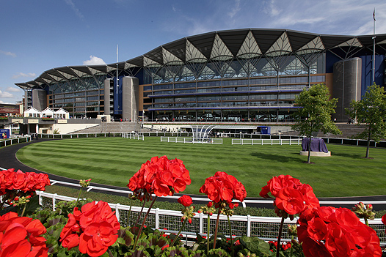
Ипподром, на котором ежегодно проводится Королевский Аскот

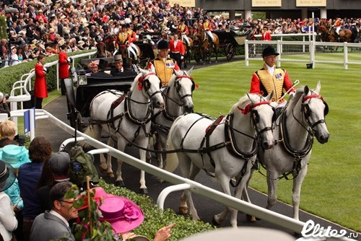

Приезд Королевы и гостей на «Аскот Роял» («Royal Ascot»).

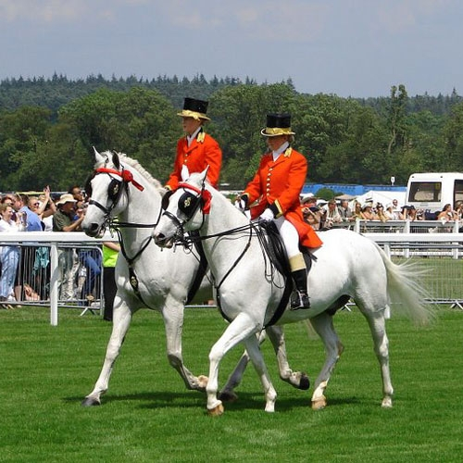
Выездка лошадей.

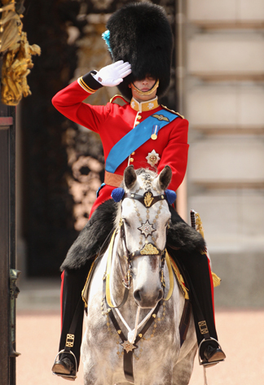
Гвардеец почетного караула королевы Елизаветы II, в парадном мундире.

Королева Елизавета II с гостями.

Парад до начала соревнований.
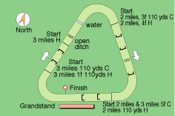

Схема ипподрома.
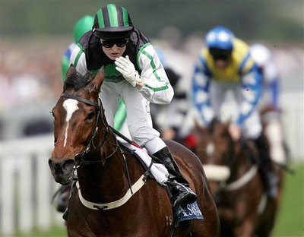

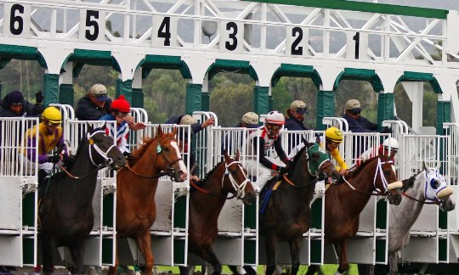

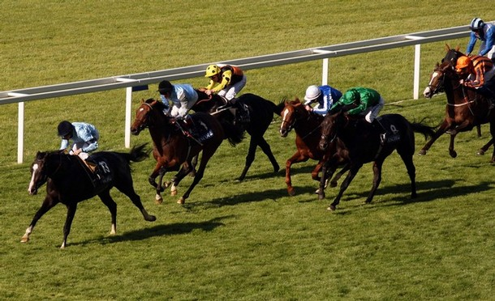

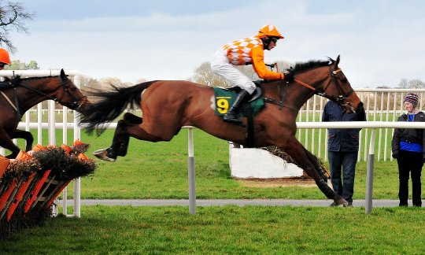

Заезды, борьба за призовые места.

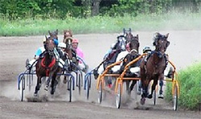

Скачки в разгаре.

Вот она, долгожданная победа!

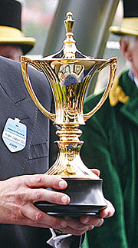

«Золотой кубок» (Gold Cup), который вручается победителю.

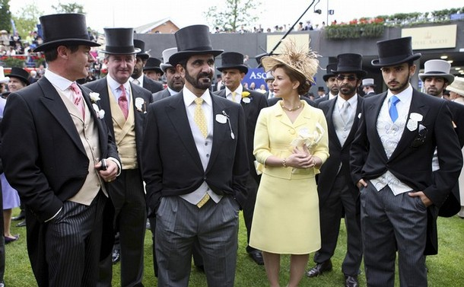

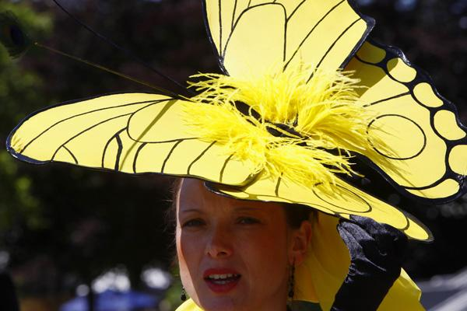
Соблюдаем дресс-код (dress code).

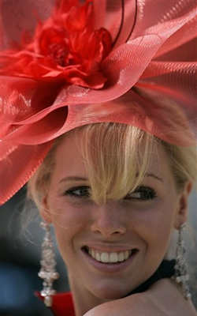

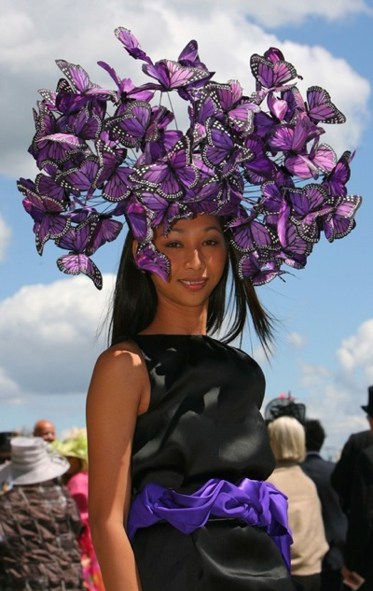

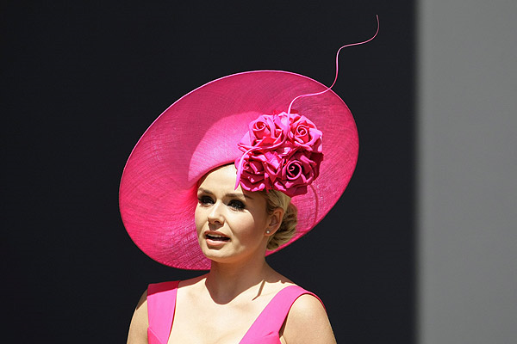
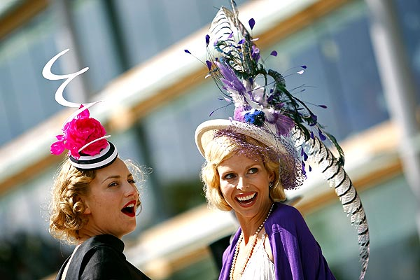

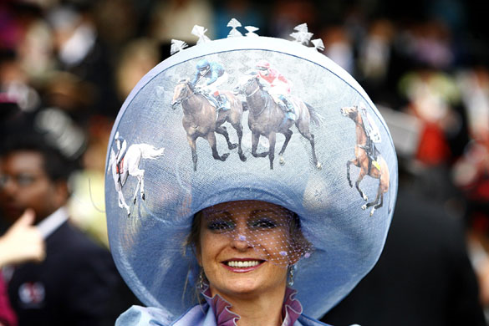
Самые необычные и изысканные дамские шляпки на скачках Роял Аскот.

